宜蘭縣蘇澳鎮育英國民小學
107學年度年度戶外教育主題課程教學模組
「花生、頂寮、土地公」之猴猴旅行
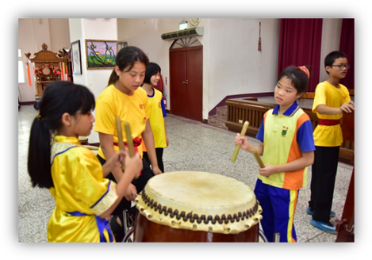
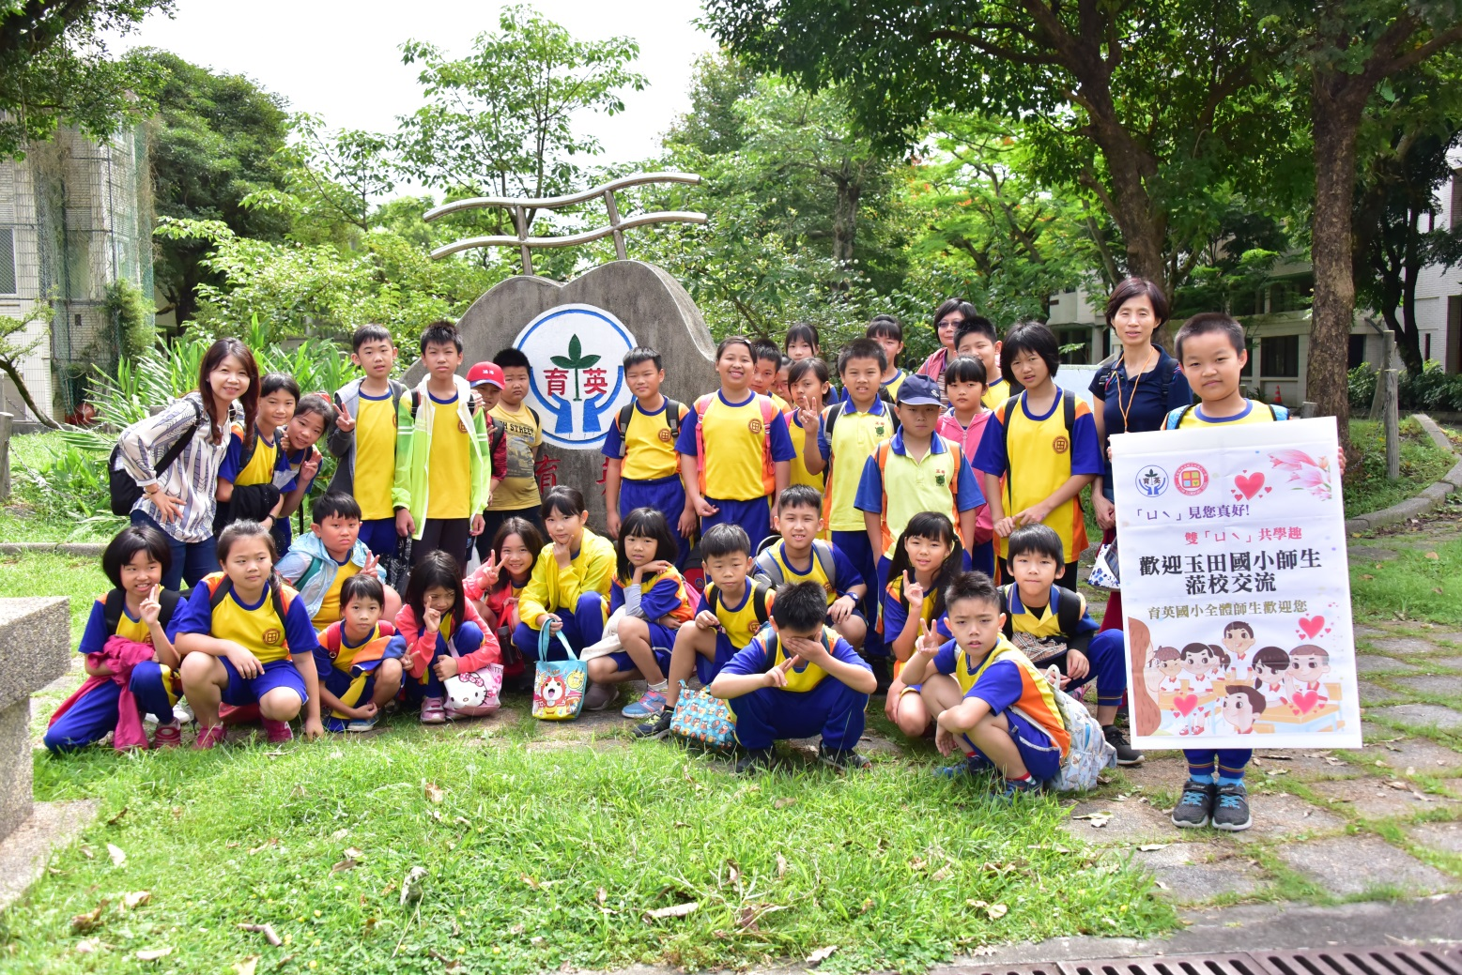
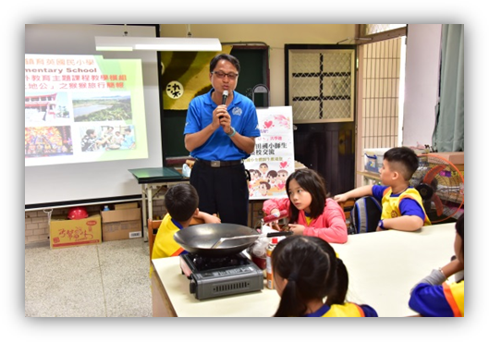

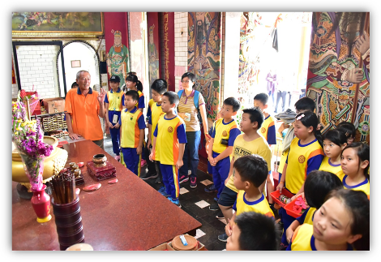
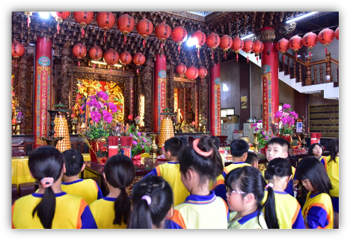
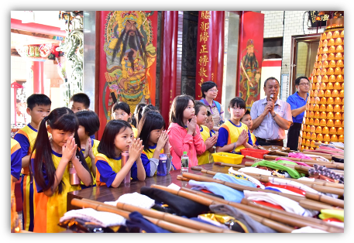

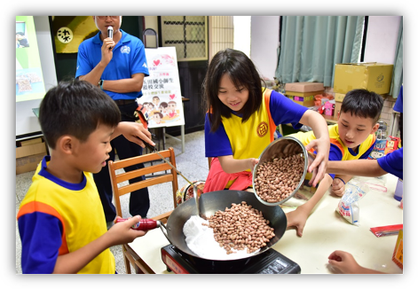
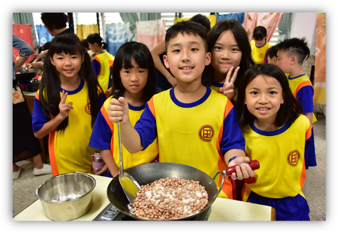
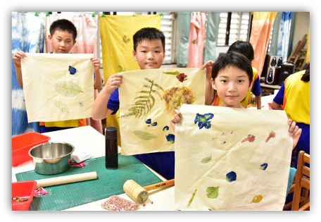
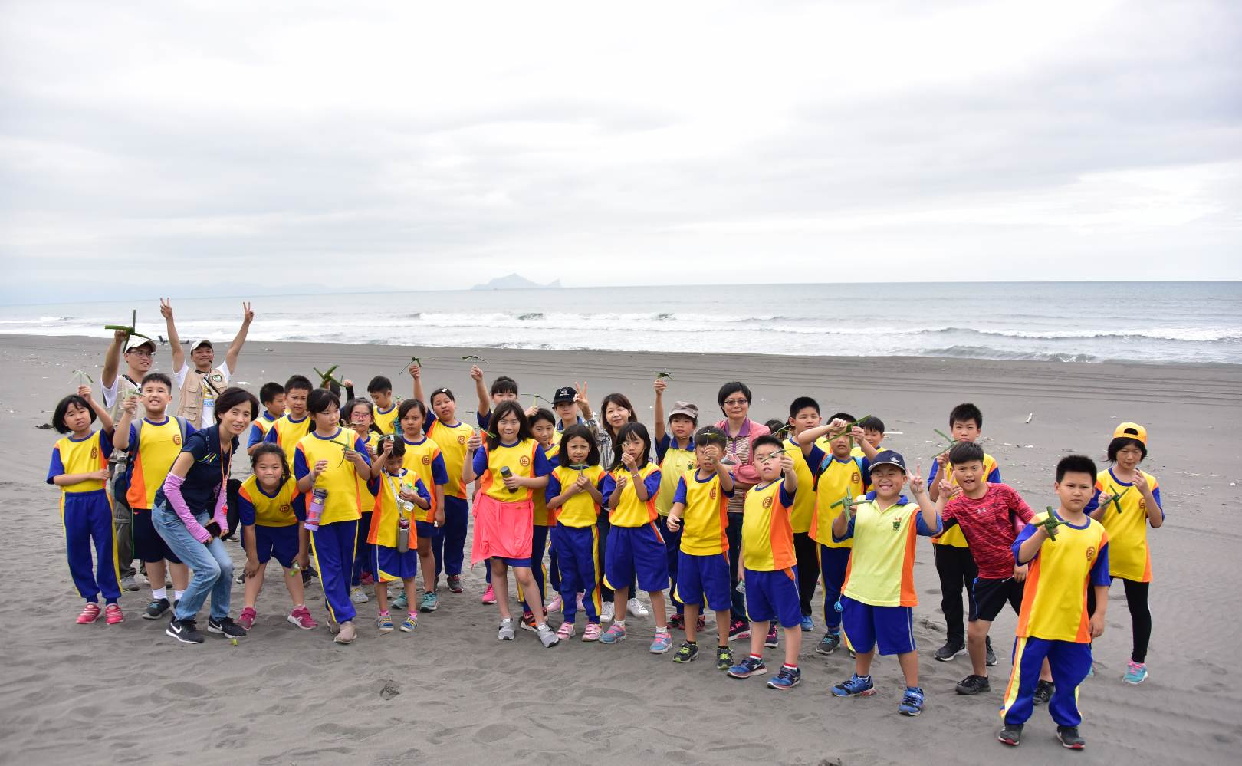

設計者：育英國小劉文正

宜蘭縣育英國小戶外教育主題課程教學模組
一、套裝方案摘要表:
特色系列 | 平原特色系列 | 撰寫人 | 劉文正
方案名稱 | 「花生、頂寮、土地公」之猴猴旅行 | 連絡電話 | 9901294#21
適用年級 | 實施對象以四、五、六年級為主 | e-mail | cook6782@gmail.com
方案時間 | ▓ 一日遊 □ 二日遊 | 地址 | 蘇澳鎮福德路134號
關鍵字 | 頂寮、猴猴、龍德、花生、頂寮、土地公
行程概說 | 1.簡要課程與景點特色描述  (1)簡要課程  活動一猴猴耆老話當年 活動二猴猴擂鼓響震天  活動三育英三廟巡禮去 活動四猴猴食農小廚師鹽炒花生  活動五猴猴植物敲染樂 活動六頂寮海邊生態探險記  (2)景點特色描述  ◆猴猴：  本校學區龍德里與頂寮里舊名「猴猴」，源自於聚居於蘇澳龍德頂寮一帶猴猴族（猴猴語：Qauqaut，泰雅語：mKk-qaolin）為台灣原住民平埔族群之一，根據伊能嘉矩的調查，猴猴族是被噶瑪蘭族所同化消失。  ◆龍德：  龍德社區昔日稱為『猴猴仔』，原是蘭陽平原平埔族聚落之一，位於新城溪下游北側，蘇澳鎮東北隅。東連本鎮頂寮里，西接冬山鄉三奇村，南與龍德工業區為鄰，北邊與五結鄉成興村為界。主要包括四個地段，由東向西依次為：福德東路、福德路、福德西巷、隆恩路，居民分居於道路兩側，其餘百分之八十以上面積皆為稻田。清末日本人據台，將本里稱為猴猴庄，光復後改為新華里，後來又改為龍德里。本社區地形東高西低，福德路以東屬於沙丘地形，農作以花生及地瓜為主，其餘平地水田則生產稻米。  本地有一句俗諺：『猴猴油車有限豆』，相傳二百多年前，因蘭陽溪至新城溪之間的沿海沙丘生產的花生品質好，在現今龍德廟附近有人開設花生油工廠，可能是花生產量無法滿足工廠的需求，才有此說。民國八十年龍德廟重建時，也確實挖到昔日利用牛牽引磨花生用的石磨。而鄰近的龍德工業區跨蘇澳鎮龍德里及冬山大興村面積二六三公頃，於民國六十六年開發，是綜合性工業區，並設置一座污水處理場，為全縣最大工業區。  ◆頂寮：  「頂寮」意思應是「崁頂的草寮」。頂寮是一個典型農漁村，早期因新城溪及海潮形成池塘濕地，及東北季風造就了綿綿沙丘海岸，形成頂寮庄和中崙巷組成的頂寮里，居民大多數從事農耕及漁業，民情淳厚，生活樸實，敬業樂群，本里於民國六十五年政府公告開發利澤工業區，社區居民因懷舊陳情保留原舊頂寮，嗣後經政府說明政策，於民國六十九年規劃徵收為利澤工業區，致此全里集體遷村現址。頂寮里遷村後，行政區域劃分改變，如今頂寮社區位於蘇澳鎮最北端，東毗太平洋及濱海公路，北連五結鄉成興村埤仔尾，西鄰龍德里。集體遷村後的新頂寮，也稱為利澤工業區住宅區。遷村後，仍沿用舊地名、路名、里名，以示不忘本。  ◆育英三廟：  本校周圍圍繞著三座廟宇，且呈三角鼎立般處於校園角落，彷彿協力護衛著整個校園與師生，因此地方人士和家長們都說，育英國小的師生最幸運，因為被最多神明庇佑。這三座廟宇分別是校門口旁主祀福德正神的龍德廟，操場北側的頂寮城隍廟與南側的龍德城隍廟。龍德廟供奉的鎮殿主神福德正神，高達6.6台尺，號稱全國最大尊的木雕土地公，廟的面積僅次於屏東車城福德廟，是全台第2大的土地公廟，許多雕刻物則在全台各寺廟名列前茅。龍德城隍廟現址原本是墓園，後來升格是由前縣長陳定南策封。頂寮城隍廟近年因為相傳「城隍爺會幫忙管教囝仔」，從夜裡愛哭的嬰兒到四十多的「老」孩子統統管，覺得靈驗者口耳相傳，廟裡香火更加鼎盛。  ◆頂寮生態公園：  位於新城溪口北岸，具有豐富自然資源及大片濕地，頂寮濕地(後邊港)原是新城溪改道後的舊河道所形成的濕地，常見鳥種有紅鳩、黃頭鷺、小水鴨、蒼鷺等。園區可以分成平面的環湖步道，與高地上的觀景平台與生態棧道，上面有軍事碉堡的遺跡，從觀景平台俯瞰生態池濕地是適合賞鳥踏青的散步景點，可認識海岸生態與頂寮遷村歷史與利澤工業區發展。  2.說明教學行程規畫之教學理念  （1）帶領學生回顧頂寮里與龍德里歷史人文發展、宗教信仰。  (2) 漫步育英校園到頂寮活動中心看擂鼓隊表演與體驗擂鼓，增進兩校學生  情誼。  （3）讓學生體驗製作在地農產品加工方法完成鹽炒花生。  （4）帶領學生探訪三間在地廟宇歷史典故與宗教信仰。  （5）讓學生運用育英校園植物親手敲染方巾。  （6）由人禾環境倫理發展基金會講師與育英國小主任，帶領學生踏察頂寮生  態公園與海灘，認識海岸生態與頂寮遷村歷史與利澤工業區發展。  3.預期達成之學習目標  （1）學生能認識頂寮里與龍德里交通地理位置，並熟悉其歷史發展脈絡。  (2) 讓來訪學生觀賞本校擂鼓隊表演與體驗擂鼓，增進兩校學生情誼。  （3）學生能體驗猴猴食農小廚師完成鹽炒花生。  （4）學生能欣賞在地廟宇宗教信仰，並體認社區營造力量。  （5）學生能運用育英校園植物親手敲染方巾。  （6）學生能實際踏察頂寮生態公園與海灘，了解園區生態與遷村與利澤工業  區發展。

二、教學行程表：「花生、頂寮、土地公」之猴猴旅行

時間 | 行 程 |  | 負責人 | 地點
 | 活動名稱 | 學習內容
8：30~9：00 | 搭車前往  育英國小 | 由參與學校教師介紹此行戶外教育的流程與學習目的。 | 帶隊老師 | 參與國小  到  育英國小
9：00~9：30 | 活動一  猴猴耆老話當年 | 由育英國小主任說明頂寮里與龍德里歷史人文發展的故事。 | 育英國小主任  頂寮、龍德社區發展協會總幹事 | 育英國小  多功能教室
9：30~10：10 | 活動二  猴猴擂鼓響震天 | 漫步育英校園到頂寮文教中心看擂鼓隊表演與體驗擂鼓，結束後大合照。 | 育英國小主任  擂鼓隊指導老師 | 頂寮文教中心
10：10~11：00 | 活動三  育英三廟巡禮去 | 漫步育英校園探訪三間在地廟宇頂寮城隍廟，龍德城隍廟、龍德廟，並順手採集下午猴猴植物敲染樂所需要的校園植物葉片或花朵。 | 育英國小主任  頂寮城隍廟主委龍德城隍廟主委  龍德廟主委 | 頂寮城隍廟龍德城隍廟  龍德廟
11：00~12：00 | 活動四  猴猴食農小廚師鹽炒花生 | 體驗製作在地農產品加工方法，完成鹽炒花生。 | 育英國小教師 | 育英國小  多功能教室
12：00~12：40 | 午餐時間 | 猴猴美味風味餐 | 育英國小教師 | 育英國小  多功能教室
12:40~13:40 | 活動五猴猴植物敲染樂 | 能運用育英校園植物親手敲染方巾。 | 育英國小教師 | 育英國小  多功能教室
13：40~15：40 | 活動六頂寮海邊生態探險記 | 學生搭車前往頂寮生態公園，由人禾環境倫理發展基金會講師與育英國小主任，帶領學生踏察頂寮生態公園與海灘，認識海岸生態與頂寮遷村歷史與利澤工業區發展。 | 人禾環境倫理發展基金會講師  育英國小主任 | 育英國小  到頂寮生態公園
15：40~ | 滿載而歸 | 由參與學校教師帶著學生回顧本次戶外教育的點點滴滴。 | 帶隊老師 | 頂寮生態公園回到參與國小
三、教學參考資源：
教材  名稱 | 教材照片 | 內容簡介
教學簡報 | 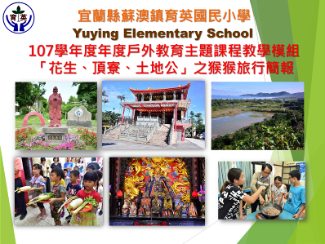 | 配合本課程教學活動所設計的教學簡報

四、收費說明:
行 程 |  | 經費預算 | 備註
活動名稱 | 活動內容
「花生、頂寮、土地公」之猴猴旅行 | 詳如教學行程表 | 每梯次限額30名，活動費用每人650元整  (含車資、餐點、導覽、DIY費用)

五、預約及聯絡資訊：
編號 | 單位名稱 | 聯絡人 | 預約電話 | 單位網址&地址
1 | 育英國小 | 教導主任 | 03-9901294-221 | 宜蘭縣蘇澳鎮龍德里福德路134號
2 | 頂寮城隍廟 | 主委林瑞芳 | 03-9909826 | 宜蘭縣蘇澳鎮頂興路1號
3 | 龍德城隍廟 | 主委王昇發 | 03-9902120 | 宜蘭縣蘇澳鎮蘇濱路三段105號
4 | 龍德廟 | 主委林金來 | 03-9901187 | 宜蘭縣蘇澳鎮龍德里福德路130號
5 | 人禾環境倫理發展基金會講師 | 李詩雯 | 03-9540823 | 羅東自然教育中心 265宜蘭縣羅東鎮中正北路118號
六、行程建議與注意事項:
(一)教學準備及聯絡方式提示等。
請見附件「花生、頂寮、土地公」之猴猴旅行活動通知單
(二)教學時間提醒或交通等。
連結教學參考網頁：https://www.facebook.com/YuYing9901294/
七、教學參考網頁:
1.蘇澳鎮公所 https://www.suao.gov.tw/Default.aspx
2.宜蘭小百科-社區日曆龍德社區
http://blog.ilc.edu.tw/blog/blog/9536/catid=30336/page/221
3.農村風情網-龍德社區 http://rural.geo.com.tw/Rural/Detail/1316
4.社區通：頂寮社區
http://sixstar.moc.gov.tw/blog/linrefa/communityAction.do?method=doCommunityView
5.丙申年 蘇澳頂寮城隍廟 恭祝城隍爺公城隍嬤 聖誕繞境
https://www.youtube.com/watch?v=bHw3LgfryIE
6.炒花生米香脆不糊的秘诀
https://www.youtube.com/watch?v=H1dC-1XKIew
八、教學方案設計:
「花生、頂寮、土地公」之猴猴旅行套裝行程方案設計
設計者 |  | 劉文正 |  | 適用教學對象 | 國小3至6年級
結合學習  領域/議題 |  | 社會、藝文領域、海洋教育、環境教育 |  | 教學時間 | 約280分鐘，合計7節課
參考資料  來源 |  | 結合校本課程特色與優點、自編
設計理念 |  | （層次1：課程、環境現況及本單元設計緣由說明）  本課程首先讓學生了解本日上課流程，以及了解頂寮里與龍德里歷史人文發展。漫步育英校園到頂寮活動中心看擂鼓隊表演與體驗擂鼓，增進兩校學生情誼。帶著學生漫步育英校園探訪三間在地廟宇歷史典故與宗教信仰，並順手採集下午猴猴植物敲染樂所需要的校園植物葉片或花朵。體驗製作在地農產品加工方法，完成製作鹽炒花生，體驗猴猴食農小廚師課程。下午運用育英校園植物親手敲染方巾，最後踏察頂寮生態公園與頂寮海邊了解園區生態與遷村與利澤工業區發展故事。  （層次2：方案內容說明。）  本課程主題訂為「花生、頂寮、土地公」之猴猴旅行，設計「猴猴耆老話當年」、「猴猴擂鼓響震天」、「猴猴食農小廚師」、「育英三廟巡禮去」、「猴猴植物敲染樂」與「頂寮生態探險記」等六個單元，課程模組課程架構如下：  （層次3：希望達成目標的結合與落實。）  希望藉此課程以校外教學方式結合鄉土教育，讓學生了解頂寮里與龍德里歷史人文發展，增進學生熱愛鄉土的動力，以活潑課堂學習活動，激發學生潛能，培養學生主動積極參與學習的態度，進而激發學生學習動機與興趣，以實現「蘊育英才 適性揚才」的教育理念。
學習目標 |  | (1)學生能認識頂寮里與龍德里交通地理位置，並熟悉其歷史發展脈絡。  (2)學生能觀看擂鼓隊表演與體驗擂鼓。  （3）學生能完成製作鹽炒花生，體驗猴猴食農小廚師。  （4）學生能欣賞在地廟宇宗教信仰，並體認社區營造力量。  （5）學生能運用育英校園植物親手敲染方巾。  （5）學生能實際踏察頂寮生態公園與頂寮海邊了解園區生態與遷村與利澤工業區  發展。
節次 | 活動名稱 |  | 教學活動流程 |  |  | 時間分配 | 學習  資源 | 融入  議題
一 | 活動一  猴猴耆老話當年 |  | 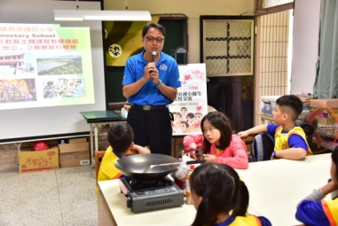  由育英國小校長、主任與在地耆老，運用簡報介紹頂寮里與龍德里歷史人文發展如下：  (一)學校簡介：  1.民國三十五年二月設立馬賽國民學校新華分班，  並借用福德廟上課。  2.民國四十二年奉令升格為馬賽國民學校新華分校，由賴錦田老師兼分校主任，借用福德廟上課。  3.民國四十八年五月一日奉令獨立為宜蘭縣蘇澳鎮育英國民學校，由張厚貢先生任首屆校長。  4.民國五十七年八月政府實施九年國民教育，奉令正名為宜蘭縣蘇澳鎮育英國民小學。  (二)何謂猴猴?  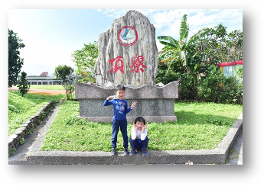  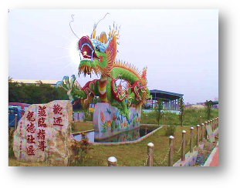  本校學區龍德里與頂寮里舊名「猴猴」，源自於聚居於蘇澳龍德頂寮一帶猴猴族（猴猴語：Qauqaut，泰雅語：mKk-qaolin）為台灣原住民，平埔族群之一。根據伊能嘉矩的調查，猴猴族是被噶瑪蘭族所同化消失。  (三) 龍德里：  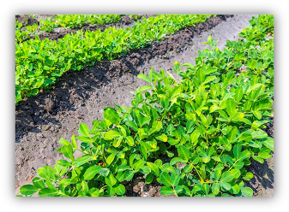  龍德社區昔日稱為『猴猴仔』，位於新城溪下游北側，蘇澳鎮東北隅。東連本鎮頂寮里，西接冬山鄉三奇村，南與龍德工業區為鄰，北邊與五結鄉成興村為界。主要包括四個地段，由東向西依次為：福德東路、福德路、福德西巷、隆恩路，百分之八十以上面積皆為稻田。日治時期稱為猴猴庄，光復後改為新華里，後改為龍德里。本區地形東高西低，福德路以東屬於沙丘地形，農作以花生及地瓜、菜頭為主，其餘平地水田則生產稻米。  (四)猴猴油車有限豆：  本地有一句俗諺：『猴猴油車有限豆』，相傳二百多年前，因蘭陽溪至新城溪之間的沿海沙丘生產的花生品質好，在現今龍德廟附近有人開設花生油工廠，可能是花生產量無法滿足工廠的需求，才有此說。民國八十年龍德廟重建時，也確實挖到昔日利用牛牽引磨花生用的石磨。而鄰近的龍德工業區跨蘇澳鎮龍德里及冬山大興村面積263公頃，於民國六十六年開發，為全縣最大工業區。  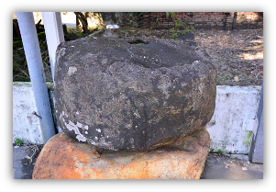  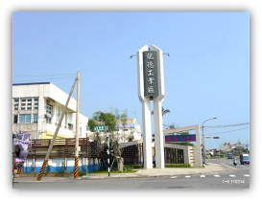  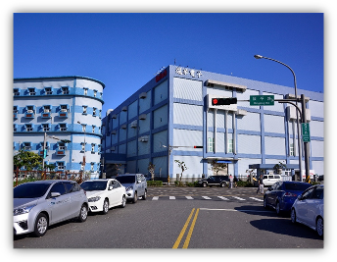  (五)頂寮頂寮是一個典型農村，早期因新城溪及海潮形成池塘濕地，及東北季風造就了綿綿沙丘海岸，形成頂寮庄和中崙巷組成的頂寮里。  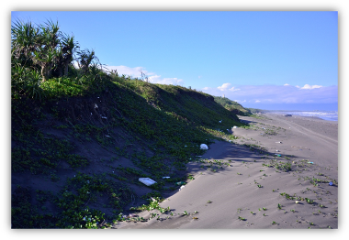  (六) 頂寮里遷村-「利澤工業區」:  本里於民國六十五年政府公告開發利澤工業區，社區居民因懷舊陳情保留原舊頂寮，嗣後經政府說明政策，於民國六十九年規劃徵收為利澤工業區，致此全里集體遷村現址。 |  |  | 30分 | 「花生、頂寮、土地公」之猴猴旅行教學簡報、電腦、單槍投影機、簡報筆、麥克風 | 鄉土教育
二 | 活動二  猴猴擂鼓響震天 |  | (一)學校特色體驗活動-擂鼓，地點:頂寮文教中心  (二)擂鼓隊介紹：  育英國小擂鼓隊自98年成立10年以來，常受邀表演，每當學生穿著整齊亮眼的服裝出場，擊出強而有力、氣勢磅礡的隆隆鼓聲，呈現朝氣蓬勃的活力及自信。今年擂鼓隊首次參加108年宜蘭縣鼓藝運動錦標賽，就榮獲戰鼓運動團體國小組第一名的佳績。  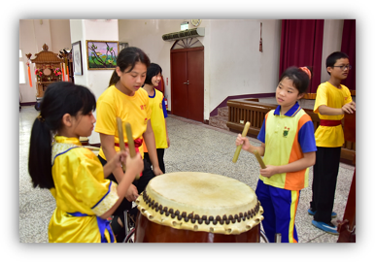  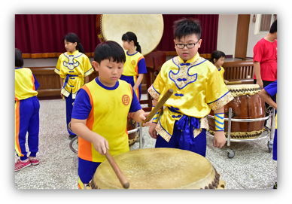  (三)來訪學生漫步育英校園到頂寮文教中心看擂鼓隊表演與分組體驗擂鼓，由擂鼓隊學生進行教學，結束後大合照。 |  |  | 40分 | 育英擂鼓隊 | 藝文領域
三 | 活動三育英三廟巡禮去 |  | (一)由育英國小教師帶領學生漫步育英校園，探訪三間在地廟宇歷史典故與宗教信仰，三間在地廟宇順序為頂寮城隍廟、龍德城隍廟、龍德廟，由廟宇主委或廟祝進行解說：  1.頂寮城隍廟：  1983年，頂寮里居民因利澤工業區開發，從海邊遷村往台二線以西。此時，信眾將位於聚落南方、靠近新城溪出海口的南頂寮有應公廟，以及位於聚落北方、靠近公墓邊的北頂寮有應媽廟一齊遷走，合祀於新廟並升為城隍廟。  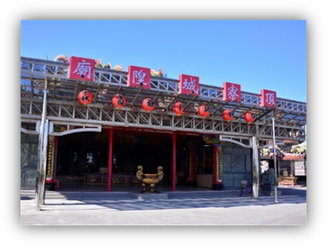  頂寮城隍廟近年因為相傳「城隍爺會幫忙管教囝仔」，從夜裡愛哭的嬰兒到四十多的「老」孩子統統管，覺得靈驗者口耳相傳，廟裡香火更加鼎盛。育英國小的新生迎新活動會帶著一年級新生來到廟裡，由廟方準備芹菜、菜頭、蔥前來祭拜廟裡的文昌帝君，祈求孩子們勤快、聰明、好采頭。  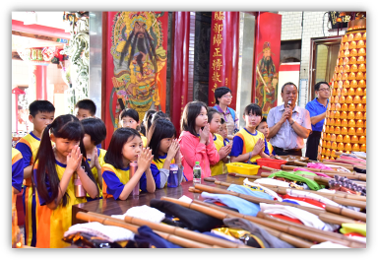  2.龍德城隍廟：操場南側的龍德城隍廟現址原本是墓園，後來升格是由前縣長陳定南策封。  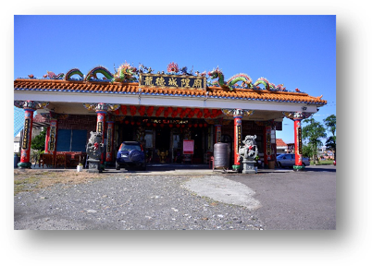  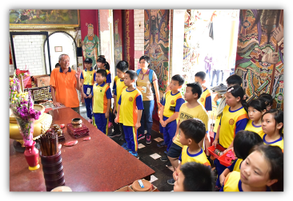  3.龍德廟：校門口旁主祀福德正神的龍德廟，龍德廟供奉的鎮殿主神福德正神，高達6.6台尺，號稱全國最大尊的木雕土地公，廟的面積僅次於屏東車城福德廟，是全台第2大的土地公廟，許多雕刻物則在全台各寺廟名列前茅。  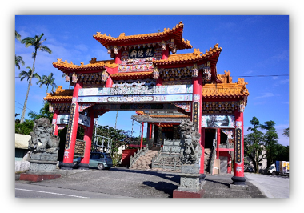  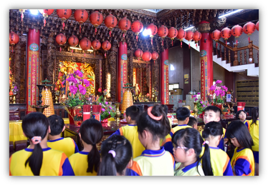  (二)老師順道指導學生順手採集下午猴猴植物敲染樂所需要的育英校園植物葉片或花朵。  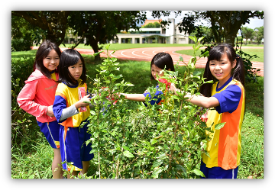  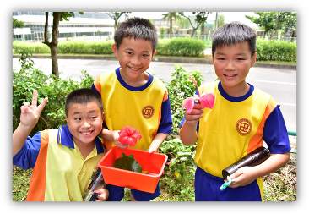 |  |  | 50分 | 聯絡頂寮城隍廟、龍德城隍廟、龍德廟主委或廟祝  盒子12個與剪刀12支(視學生分組準備數量) | 鄉土教育
四 | 活動四  猴猴食農小廚師  鹽炒花生  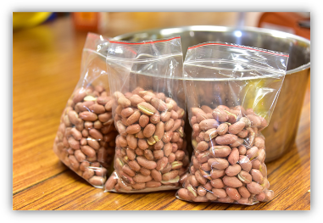 |  | 由育英老師帶領學生進行製作鹽炒花生：  1.花生仁用清水沖洗將水瀝乾，和鹽一起倒入炒鍋，大火炒4分鐘，手必須不斷剷動花生。這時候開始有嗶嗶啵啵的聲響，鹽巴也開始變土灰色。  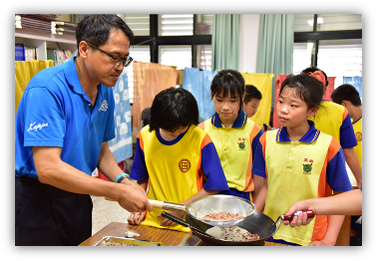  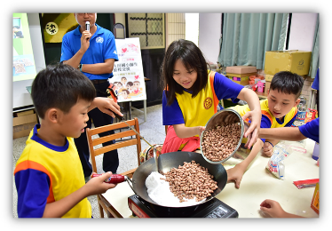  2.然後改中小火續炒約6分鐘，熄火，再拌炒2分鐘，可先取出一粒花生放涼試吃如果還有夾生，就利用「餘溫」再繼續拌炒至熟透。  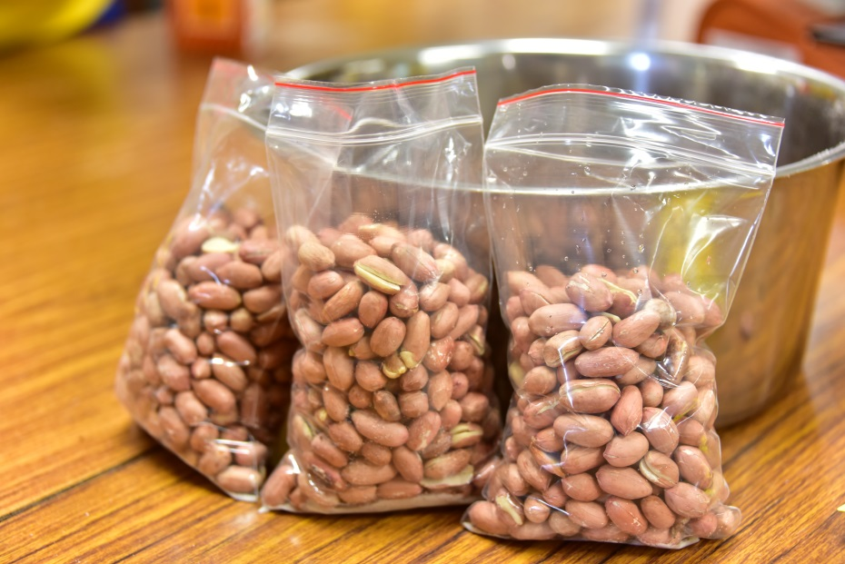  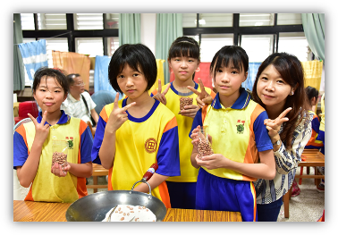  3.炒熟的花生將鹽巴過篩，並且攤開吹涼，涼透後裝夾鏈袋密封存放或用紙袋裝讓學生品嚐。 |  |  | 60分 | 「花生、頂寮、土地公」之猴猴旅行教學簡報、電腦、單槍投影機、簡報筆、麥克風  卡式爐6台、花生12斤、鹽6包、篩子2支、夾鏈袋60個、紙袋60個、鐵鍋6個、鐵盤6個、鐵盆6個、鍋鏟6支(這是6組的器材，視學生分組準備數量) | 鄉土教育  食農教育
五 | 午餐時間 |  | 品嘗猴猴風味餐便當與甕窯雞。
六 | 活動五  猴猴植物敲染樂  (美勞教室) |  | 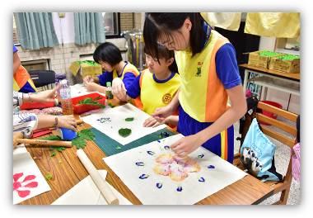  由老師帶著學生進行校園植物敲染，學生先將蒐集到的花朵或葉片用膠帶固定在方巾上面，再敲下綠色葉子與彩色花朵的汁液印在方巾上，讓學生能運用育英校園植物親手敲染桌布，拓印校園的植物，驚豔眾人的心。  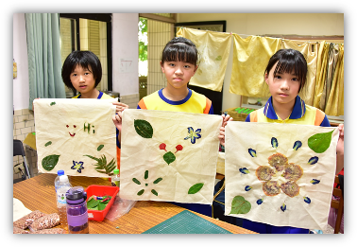 |  |  | 60分 | 白方巾40條、木槌13支、膠帶台6個、切割墊12張、校園植物葉片或花朵、(這是6組的器材，視學生分組準備數量) | 環境教育  藝術教育
七 | 活動六  頂寮海邊生態探險記 |  | (一)學生搭車前往頂寮生態公園，由人禾環境倫理發展基金會講師與育英國小主任，帶領學生踏察頂寮生態公園與海灘，認識海岸生態。  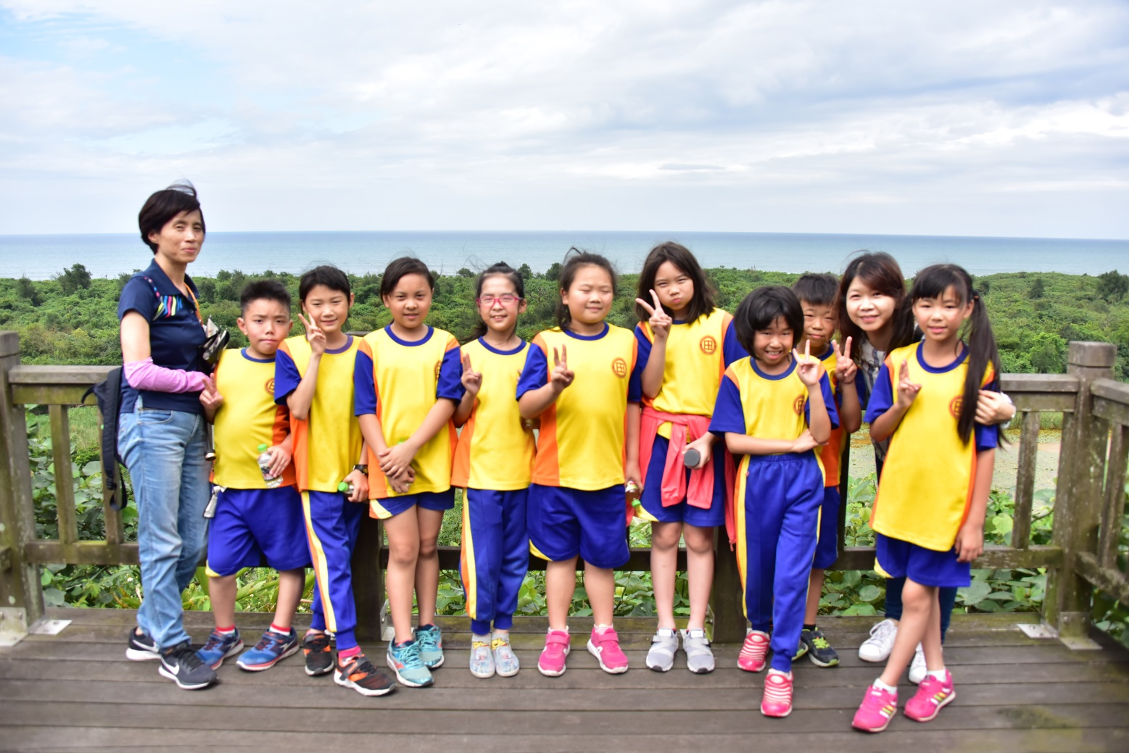  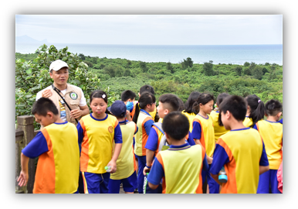  (二)講師在觀景平台上介紹頂寮生態公園(後邊港)位於新城溪口北岸，具有大片濕地，常見鳥種有紅鳩、黃頭鷺、小水鴨等。園區可以分成平面的環湖步道，與高地上的觀景平台與生態棧道，上面有軍事碉堡的遺跡，從觀景平台俯瞰生態池濕地是適合賞鳥踏青的散步景點。  (四) 講師介紹頂寮濕地原是新城溪改道後的舊河道所形成的濕地，頂寮海邊早期因新城溪及海潮形成池塘濕地，及東北季風造就了綿綿沙丘海岸，政府於民國六十九年規劃徵收為利澤工業區，致此全里集體遷村現址。  (五)講師說明海岸林的功能可防風、防沙、防浪等並介紹海濱常見植物如下：  1.黃槿:黃槿有抗鹽抗旱的特性，可作為熱帶海岸地區防風、防沙、防潮的優良樹種。葉片可供作蒸煮糕粿的枕葉，因而有糕仔樹及粿葉樹等別稱。樹皮纖維可製作繩索或織網等用途。枝幹木材質輕富彈性，可作傢俱或薪柴之用。  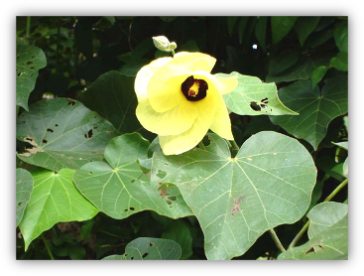  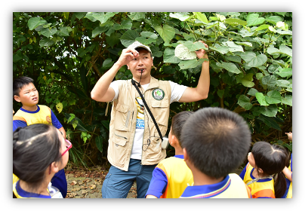  2.林投: 林投別稱露兜樹、野菠蘿、假菠蘿等，蘭嶼達悟族人稱之為「Ango」；達悟族會使用林投的氣生根烤或曝曬飛魚，林投氣根可替代麻繩製作草鞋、用林投的樹葉編帽子，也會把林投的莖芽當菜來吃；甚至用鎯頭敲碎核果，取出種子作為零嘴，味道頗似花生。林投果整顆橘紅色外形有點像鳳梨，果肉甜像地瓜纖維多，適合用熬煮果汁，以前住於靠海人家常會摘取果實煮茶飲，達悟族蒸煮地瓜或芋頭時，會將林投果肉與同煮增加風味。  (1) 講師介紹林投果並讓學生試吃。  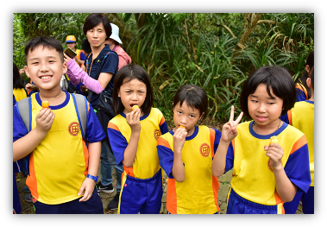  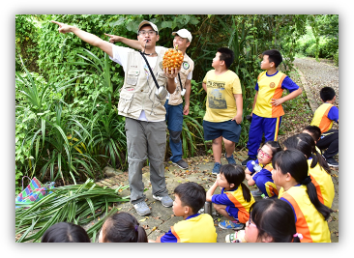  (2)講師指導學生用林投葉製作風車。  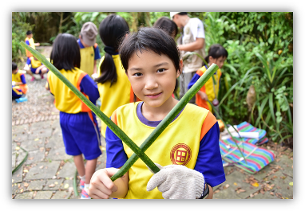  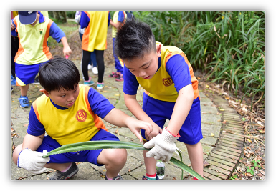  1.剪掉葉片兩邊的刺，再將葉片裁分成兩片進行編織。  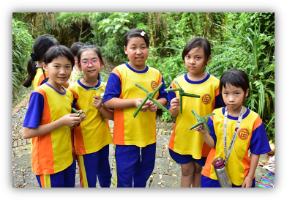  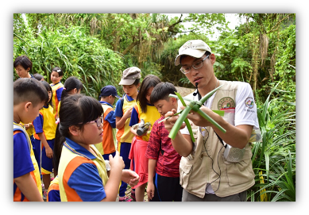  2.在做好的風車中間穿過粗鐵絲就完成了。  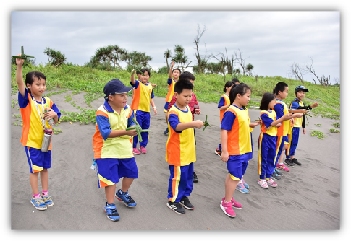  3.孩子把風車拿到海灘上測試。  4.最後來訪師生在海邊合照，結束一天的戶外教育活動，學生在頂寮生態公園路口搭車返校。  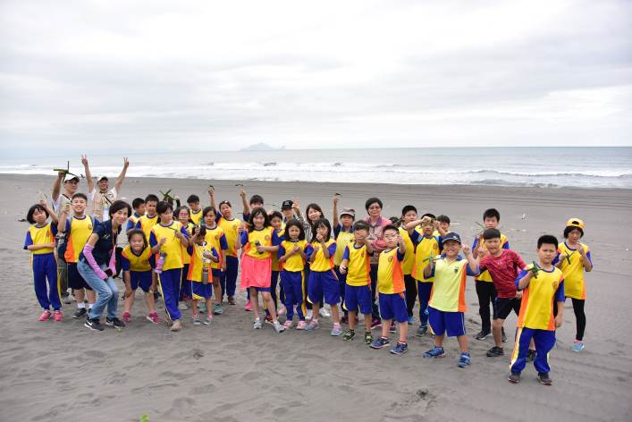  「花生、頂寮、土地公」之猴猴旅行教學結束 |  |  | 120分 | 20支剪刀  20雙布手套  40支10公分長粗鐵絲  林投果1顆(視學生分組準備數量) | 環境教育  海洋教育

